Отчет о расходовании средств,
поступивших в порядке добровольных пожертвований по комплексу МАОУ «Гимназия «Логос» за ноябрь 2023 года

ОСТАТОК НА 01.11.2023г | 155523.66
в том числе гимназия | 118709.88
в том числе ДО "Волхов" | 24184.99
в том числе ДО "Искорка" | 12628,79
ПОСТУПИЛО ЗА ПЕРИОД с 01.11.2023 по 30.11.2023 | 0,00
в том числе гимназия | 0,00
в том числе ДО "Волхов" | 0,00
в том числе ДО "Искорка" | 0,00
ИЗРАСХОДОВАНО 183079.22

ООО "Благо" (услуги по дерратизации) | 2560.00
ИП Андрианова (приобретение краски и инвентаря для ремонта) | 3563.96
ООО "Стройград" (ремонт стен в кабинете № 14 гимназии) | 73421.14
ООО Экосити ( услуги по вывозу ТБО ) | 1404.50
ИП Коженова (питьевой режим) | 4760.00
ООО "Комус" (приобретение моющих средств и средств гигиены, канц. товаров, хоз. товаров) | 3354.00
Приобретение детских стульчиков в группу ДО Волхов" | 22940.00
ИП Антонов ( наладка и ремонт видионаблюдения в гимназии) | 6000.00
ИП Никитин (заправка и приобретение картриджей) | 4200.00
Итого | 122203.60

Остаток средств на счете на 01.12.2023г. 33320.06 в том числе гимназия 19446.28 в том числе ДО «Волхов» 1244.99 в том числе ДО «Искорка» 12628,79
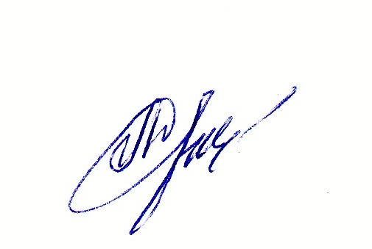
Директор
МАОУ «Гимназия «Логос»: Л.В.Дынькова

